绝密★启用前
2018年普通高等学校招生全国统一考试（全国卷Ⅰ）
文科综合能力测试（地理部分）
注意事项：
1．答题前，考生务必用0．5毫米黑色签字笔将自己的姓名、座号、考生号、县区和科类写在答题卡和试卷规定的位置上。
2．第Ⅰ卷每小题选出答案后，用2B铅笔把答题卡上对应题目的答案标号涂黑；如需改动，用橡皮擦干净后，再选途其他答案标号。写在试卷上无效。
3．第Ⅱ卷必须用0．5毫米黑色签字笔作答，答案必须写在答题卡各题目指定区域内相应的位置；如需改动，先划掉原来的答案，然后再写上新的答案；不能使用涂改液、胶带纸、修正带。不按以上要求作答的答案无效。
一、选择题：本题共35小题，每小题4分，共140分。在每小题给出的四个选项中，只有一项是符合题目要求的。
近年来，世界上出现了将精密机械设备的组装或加工工厂建在地下的现象。例如，日本岐阜某激光加工机组装企业和我国大连某数控机床加工企业，都将工厂建于地面10米以下。据此完成1～3题。
1．将生产精密机械设备的工厂建在地下有利于
①保持恒温环境 ②储存原材料和产品 ③降低生产成本 ④减小地面震动影响
A．①③ B．②③ C．①④ D．②④
2．与岐阜相比，大连地下工厂的设计与施工较少考虑的问题是
A．防渗水 B．防噪声 C．防坍塌 D．防地震
3．推断上述企业将工厂建在地下的直接目的是
A．增强保密程度 B．保证产品品质
C．满足战备需要 D．集约利用土地
户籍人口是指依法在某地公安户籍管理机关登记了户口在人口，常住人口是指实际居住在某地一定时间（半年以上）的人口。图1示意近十年来我国某直辖市户籍人口与常住人口的数量变化，据此完成4～5题。
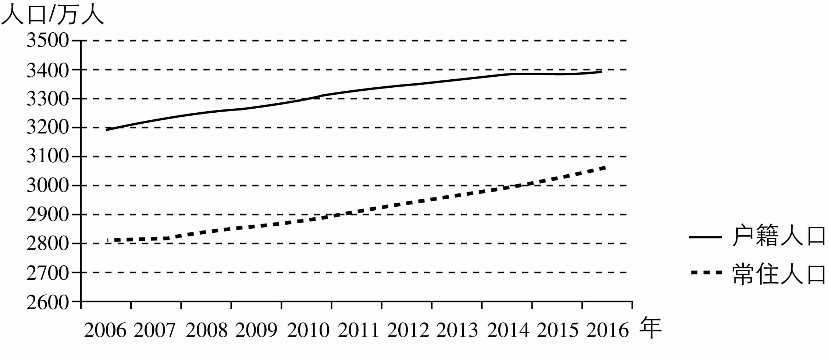
4．根据图示资料推测，近十年来该直辖市
A．外来务工人口多于外出务工人口 B．老年人口比例逐年下降
C．劳动力需求数量增加 D．人口自然增长率逐年增加
5．该直辖市是
A．北京市 B．天津市 C．上海市 D．重庆市
图2示意某河流上游河段的单侧断面。该河段两岸依次分布着海拔不同的四个平坦面T₀、T₁、T₂、T₃，平坦面上均堆积着河流沉积砾石。砾石的平均砾径T₃>T₀>T₂>T₁。洪水期河水仅能淹没T₀。据此完成6–8题。
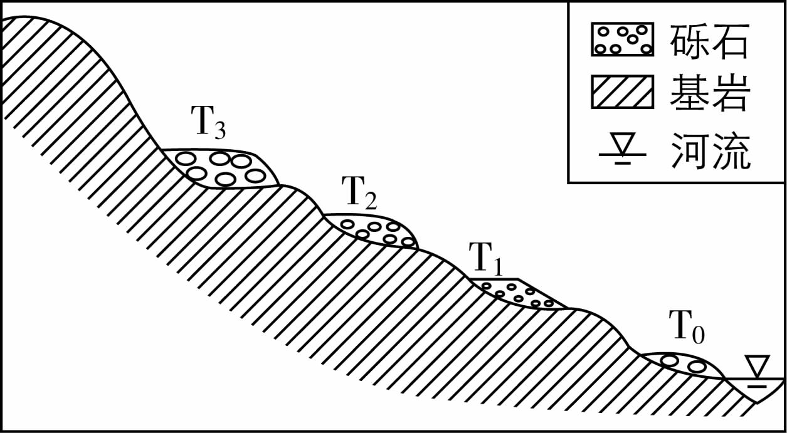
6．面积仍在扩大的平坦面是
A．T₀ B．T₁ C．T₂ D．T₃
7．该断面河流流速最大的时期为
A．T₃形成时期 B．T₂形成时期 C．T₁形成时期 D．T₀形成时期
8．推测该河段所在区域的地壳经历了
A．持续下降 B．持续抬升 C．间歇性下降 D．间歇性抬升
小明同学7月从重庆出发到贵州毕节旅游，收集到的相关高速公路信息如图3所示。据此完成9—11题。
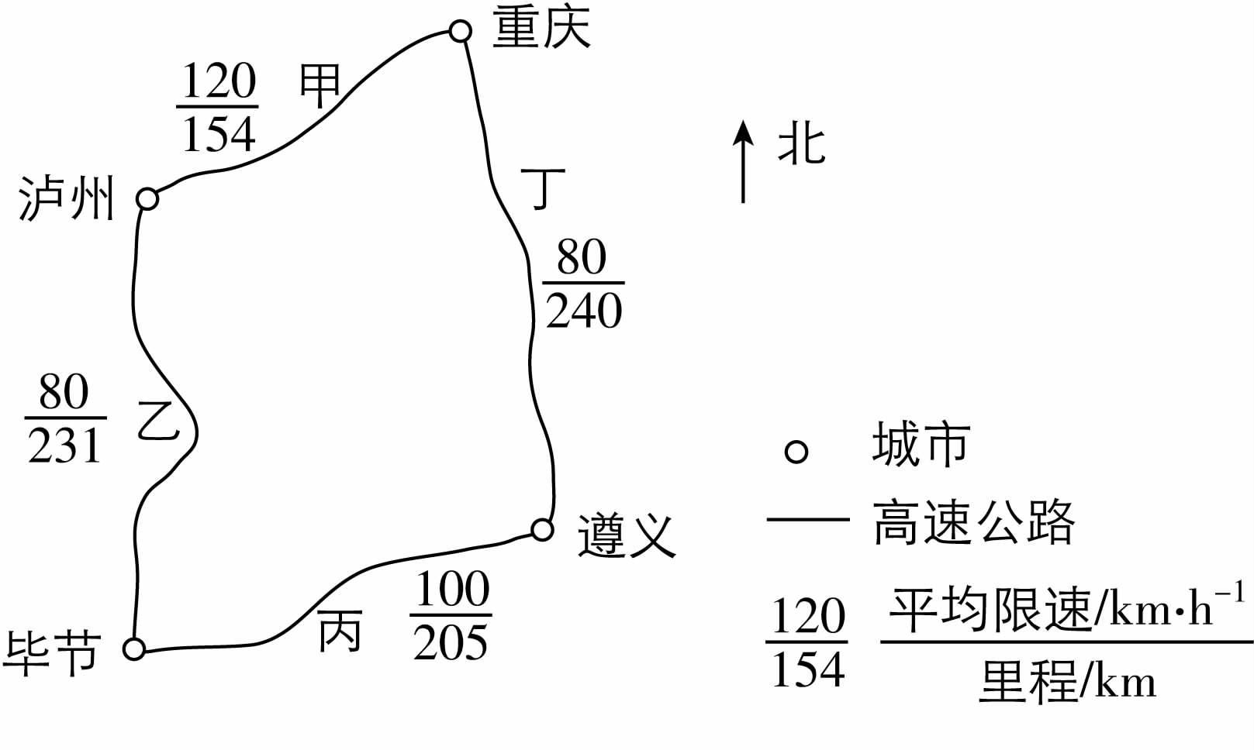
9．乙路段和丁路段平均限速均较低的原因可能是这两条路段
A．车流量大 B．平均坡度大 C．雾霾天多 D．两侧村庄多
10．小明若从重庆出发乘长途汽车经遵义至毕节，为免受阳光长时间照射且能欣赏窗外风景，以下出发时间和座位较好的是
A．6：00出发，左侧靠窗 B．8：00出发，右侧靠窗
C．10：00出发，左侧靠窗 D．12：00出发，右侧靠窗
11．避暑是小明此次旅游的目的之一。导致7月毕节气温较重庆低的主导因素是
A．地形 B．纬度位置 C．海陆位置 D．大气环流
二、非选择题：共160分。第36—42题为必考题，每个试题考生都必须作答。第43—47题为选考题，考生根据要求作答。
（一）必考题：共135分。
36．阅读图文资料，完成下列要求。（24分）
俄罗斯是世界重要的天然气开采和出口国。2017年12月8日，中俄能源合作重大项目——亚马尔液化天然气项目正式投产。该项目集天然气勘探开采、液化、运输、销售于一体，是中国提出“一带一路”倡议后实施的首个海外特大型项目。俄罗斯为该项目配建了港口。由于自然条件的限制，该项目采用模块化施工方式，即将生产线和相关建筑设计成一系列的模块，由全球多地工厂制造，然后运至项目施工现场拼装。模块体积大，重量大，最大的模块重量与艾菲尔铁塔相当。该项目以中国、日本等亚洲太平洋沿岸国家为主要目标市场。中方企业全方位参与设计和建造，数十家企业承揽了85%模块的建造。该项目超过60%的模块和零部件经白令海峡—北冰洋航线运至项目施工地。图9示意该项目的位置。
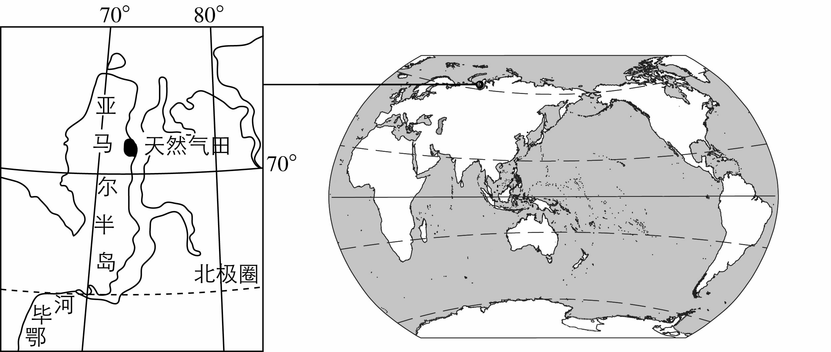
（1）简述俄罗斯配建港口对该项目及周边区域发展的经济价值。（8分）
（2）说明采用模块化施工方式对该项目建设的益处。（6分）
（3）分析开发白令海峡—北冰洋航线对提高该项目产品（液化天然气）市场竞争力的作用。（6分）
（4）指出在该项目合作中体现的中俄两国各自的优势。（4分）
37．阅读图文资料，完成下列要求。（22分）
乌裕尔河原为嫩江的支流。受嫩江西移、泥沙沉积等影响，乌裕尔河下游排水受阻，成为内流河。河水泛滥，最终形成面积相对稳定的扎龙湿地（图10）。扎龙湿地面积广大，积水较浅。
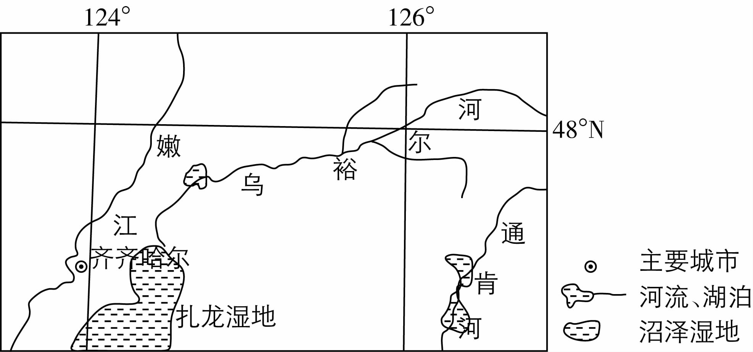
（1）河流排水受阻常形成堰塞湖，乌裕尔河排水受阻却形成沼泽湿地。据此推测扎龙湿地的地貌、气候特点。（6分）
（2）分析从乌裕尔河成为内流河至扎龙湿地面积稳定，乌裕尔河流域降水量、蒸发量数量关系的变化。（6分）
（3）指出未来扎龙湿地水中含盐量的变化，并说明原因。（6分）
（4）有人建议，通过工程措施恢复乌裕尔河为外流河。你是否同意，并说明理由。（4分）
（二）选考题：共25分。请考生从2道地理选考题、3道历史题中每科任选一题作答。如果多做，则每科按所做的第一题计分。
43．[地理——选修3：旅游地理]（10分）
2017年8月8日九寨沟发生里氏7．0级地震。在震后重建规划中，当地有关部门制定了扩大生态保护区面积、扩大农牧发展区面积、适度减少旅游产业聚集区和人口聚集区面积等多项土地利用优化措施。
分别说明上述措施对九寨沟旅游发展的意义。
44．[地理——选修6：环境保护]（10分）
在斯匹次卑尔根岛（位置见图11）一座山体的120米深处，建有世界种子库（通过约100米长的隧道进入），存有近100万包人类栽培的主要植物的种子样本，以预防自然灾害、战争、气候变化等因素导致的物种消失风险。该种子库建在自然状态下可以保持种子样本安全达百年以上。
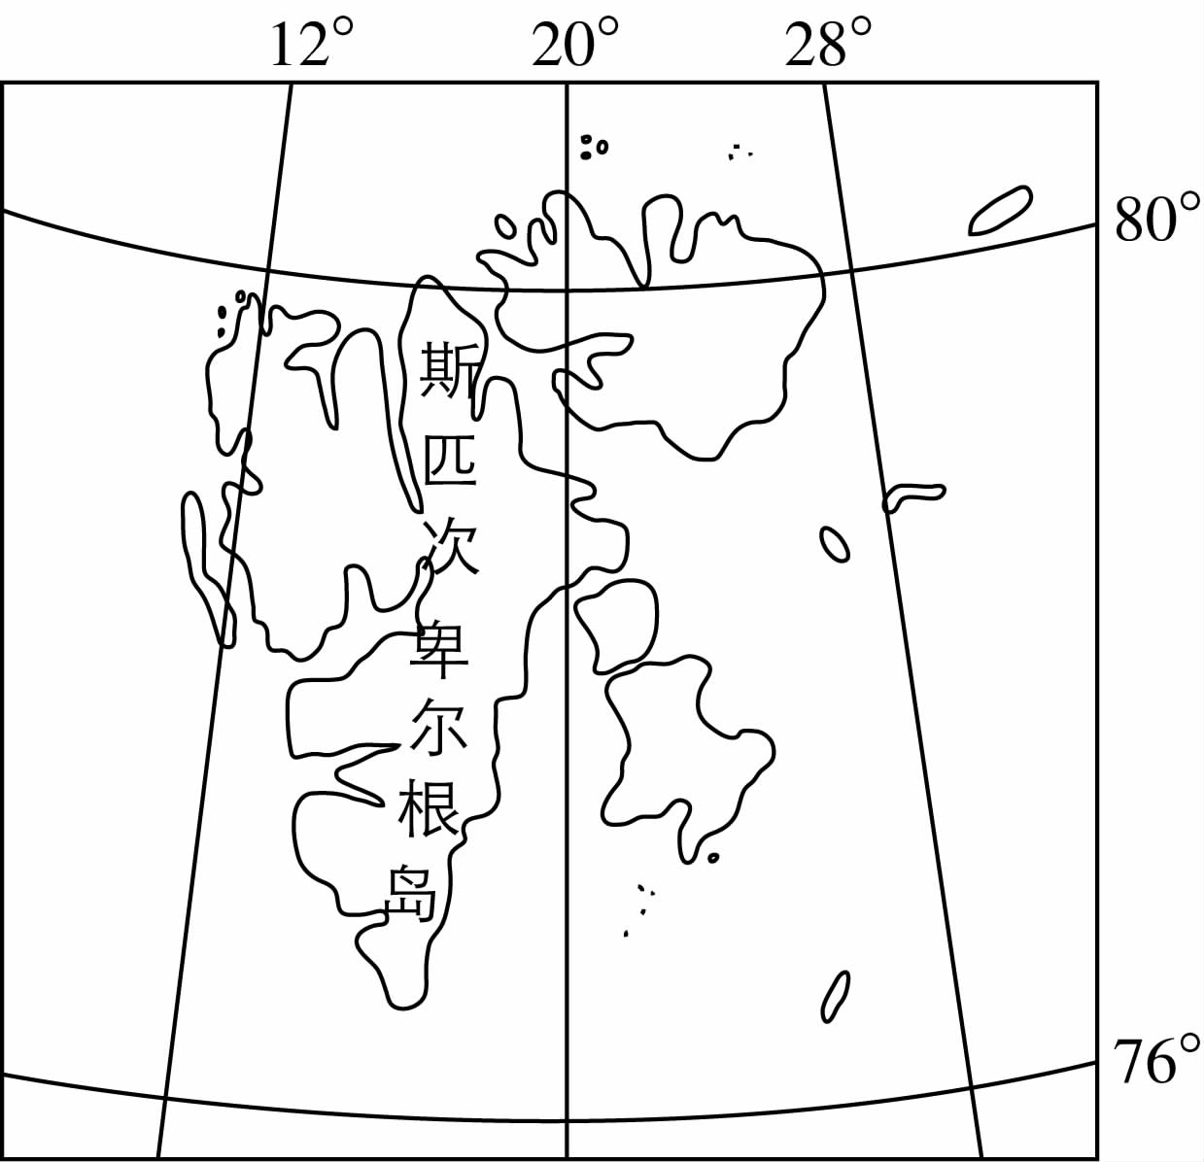
说明世界种子库选址的有利条件，以及在全球变暖趋势下可能遭遇的环境风险。

绝密★启用前
2018年普通高等学校招生全国统一考试
文科综合能力测试试题评分参考
评分说明：
非选择题部分，若考生答案与本答案不完全相同，但言之有理，可酌情给分，但不得超过该题所分配的分数。
一、选择题：每小题4分，共140分。
1．C 2．D 3．B 4．C 5．D
6．A 7．A 8．D 9．B 10．B
11．A
二、非选择题：共160分。
（一）必考题：共135分。
36．（24分）
（1）对本项目的经济价值：（该项目）运输量巨大，保证该项目建设和运营，可以获得长期、稳定的经济收益。（4分）
对周边区域发展的经济价值：为俄罗斯北冰洋沿岸地区及北冰洋上的经济活动提供基地；促进鄂毕河沿岸地区对外贸易的发展，为鄂毕河出海航运提供中转服务。（4分）
（2）（该项目）工程量巨大，设计成不同模块，可以由不同地区的工厂同时生产，缩短工期；（3分）模块运至现场拼装，减少现场（恶劣自然条件下）施工的时间和难度。（3分）
（3）中国、日本（太平洋西岸的亚洲国家）是其主要销售市场；（2分）开通白令海峡—北冰洋航线，（与苏伊士运河—大西洋航线相比，）大大缩减产品的运输距离和运输时间，降低运输成本，从而降低产品销售价格，提高其在全球天然气市场的竞争力。
（4）俄罗斯的优势：资源（能源、天然气）丰富，（天然气勘探开采、液化）技术强。中国优势：资金雄厚、制造业实力强、运输能力强、市场需求大等。
37．（22分）
（1）地势平坦、开阔。气候较为干旱（蒸发能力强）。
（2）降水量基本不变化，蒸发量逐渐增大，二者数量关系由降水量大于蒸发量最终变为降水量等于蒸发量。
（3）变化：水中含盐量逐渐增加。
原因：河水不断为湿地带来盐分（矿物质）；随着湿地水分蒸发，盐分（矿物质）富集（最终饱和）。
（4）同意，可防止盐分（矿物质）富集；减少泥沙淤泥；扩大鱼类种群规模；减轻水体富营养化。
不同意，应减少对自然的干扰；保持湿地水量稳定；保护生物多样性；维护食物链完整（保护丹顶鹤）；防止湿地环境变化。
43．（10分）
扩大生态保护区面积，可促进地震后生态环境的恢复和保护。有利于旅游资源的保护和利用；扩大农牧发展区面积，有利于增加景区内居民收入，可减少对旅游收入的过度依赖，优化景区旅游环境；适度减少旅游产业集聚区和人口集聚区面积，可降低旅游活动对景区环境的影响，便于地震发生时游客疏散和安置，有利于保护游客的安全、降低财产损失，促进旅游的可持续发展。
44．（10分）
有利条件：该岛位于北极圈内（冰原地区），终年严寒、冰冻；处于北冰洋中，人类活动影响小。
可能遭遇的环境风险：随着全球变暖，（在极端高温天气下）该岛上的冰雪（永冻层）融化（融水可能渗入进出种子库的隧道），威胁种子库的安全。

